پارک های ملی صربستان

پارک ملی منطقه ای از کشور است که به دلیل زیبایی طبیعی و گونه های گیاهی و جانوری کمیاب تحت حفاظت دولت قرار دارد. آنها تحت حمایت دولت هستند زیرا از این طریق می توان گونه های گیاهی و جانوری متعددی را که در معرض انقراض و در معرض انقراض قرار دارند حفظ کرد. در پارک های ملی، طبیعت دست نخورده است. ساختن شهرک، جاده یا کارخانه در آنجا ممنوع است. کشور ما صربستان دارای 5 پارک ملی است:
- فروشکا گورا
- تارا
- کوپاونيک
- شار پلانينا (کوه شار)
- جرداپ
فروشکا گورا در شمال کشور و در دشت پانونی قرار دارد. جرداپ در شرق، تارا در غرب و کوپائونیک و شار پلانينا در بخش مرکزی کشور قرار دارند.جرداپ یک دریاچه است، در حالی که تمام پارک های ملی دیگر کوه هستند.
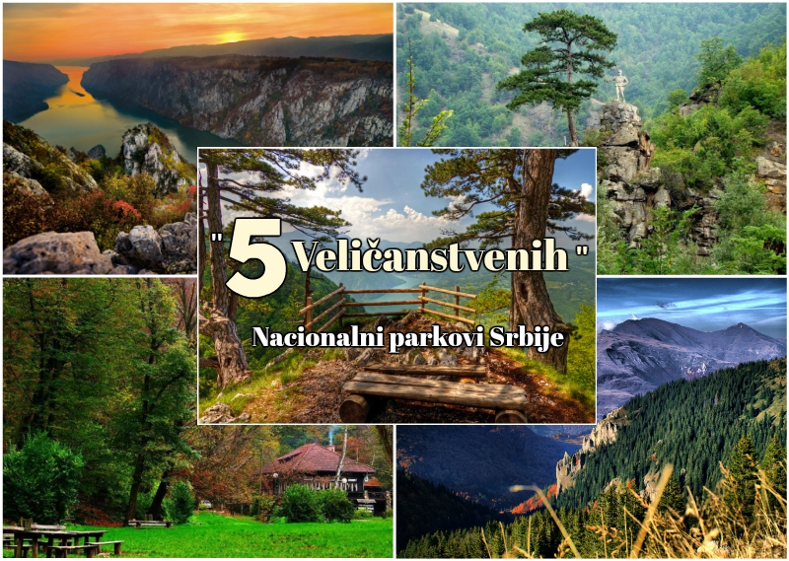

فروشکا گورا
نزدیکترین پارک ملی به ما فروشکا گورا است. این قدیمی ترین پارک ملی است. این شهر به خاطر جنگل‌های انبوه درختان راش، بلوط و لیموترش، زیستگاه آهو، موفلون، گونه‌های متعدد پرندگان مانند عقاب کچل و شاهین استپ شناخته شده است.
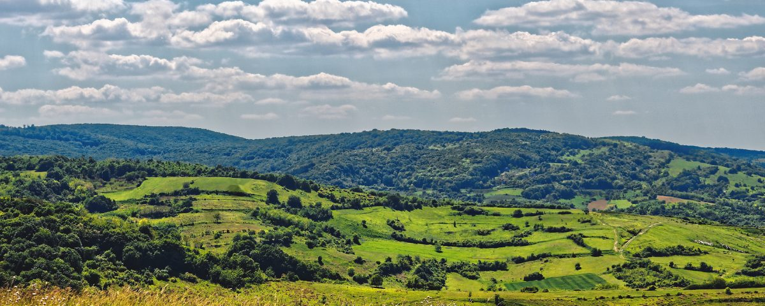

- این پارک ملی را تصویر بکشید و رنگ آمیزی کنید.
- آیا فضاهای مشابهی در کشور شما وجود دارد؟
تارا
تارا به خاطر جنگل‌های انبوه و بیشتر از همه به خاطر نوئل صربی، گونه‌ای کمیاب از مخروطیان، شناخته شده است. حیوانات متعددی در جنگل های تارا زندگی می کنند و جالب ترین آنها خرس قهوه ای و ملخ پانچیچ است.
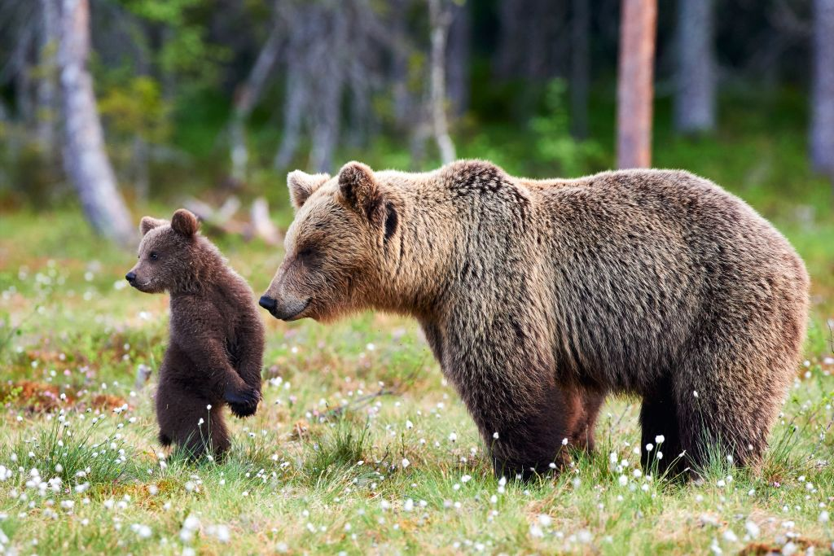

- حیوانات را از روی تصویر بکشید و رنگ کنید..
- آیا تا به حال این حیوان را دیده اید؟
- حیات وحشی را که می شناسید فهرست کنید.

کوپاونيک
پارک ملی که در زمستان مورد علاقه گردشگران است. گرگ ها، گربه های وحشی و همچنین عقاب ها و شاهین ها در کوپائونیک زندگی می کنند.

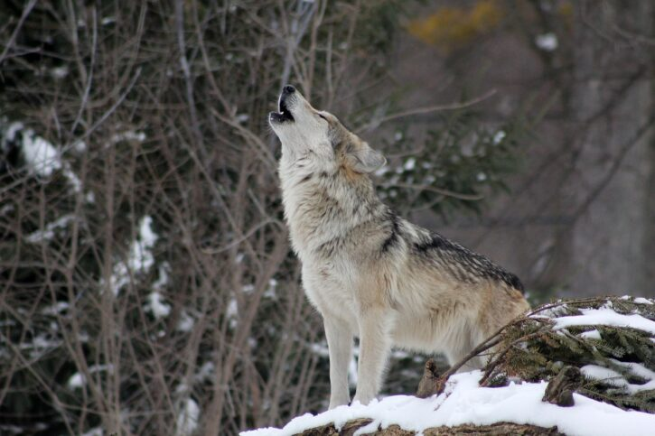

- آیا تا به حال زمستان را در کوهی گذرانده اید و بنویسید که در کدام کشور و کدام کشور است؟
- حیوان را از روی تصویر بکشید و رنگ کنید
جرداپ
جرداپ بزرگترین پارک ملی است، از بزرگترین تنگه در اروپا و یک دریاچه در رودخانه دانوب تشکیل شده است که در سواحل آن بیش از هزار گونه گیاهی زندگی می کنند. در آب های دریاچه جرداپ ماهی هایی مانند گربه ماهی، ماهیان خاویاری، پیک و غیره زندگی می کنند...
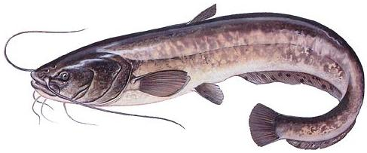

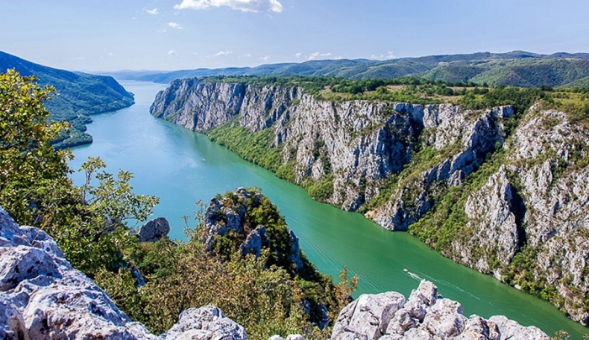

شار پلانينا
این پارک ملی به دلیل شفافیت و زیبایی آن به خاطر دریاچه های فراوانی که به آنها «چشم های کوهستانی» می گویند، معروف است. گونه های جانوری متعددی در آنجا زندگی می کنند که معروف ترین آنها سیاهگوش بالکان، عقاب و شاهین است.

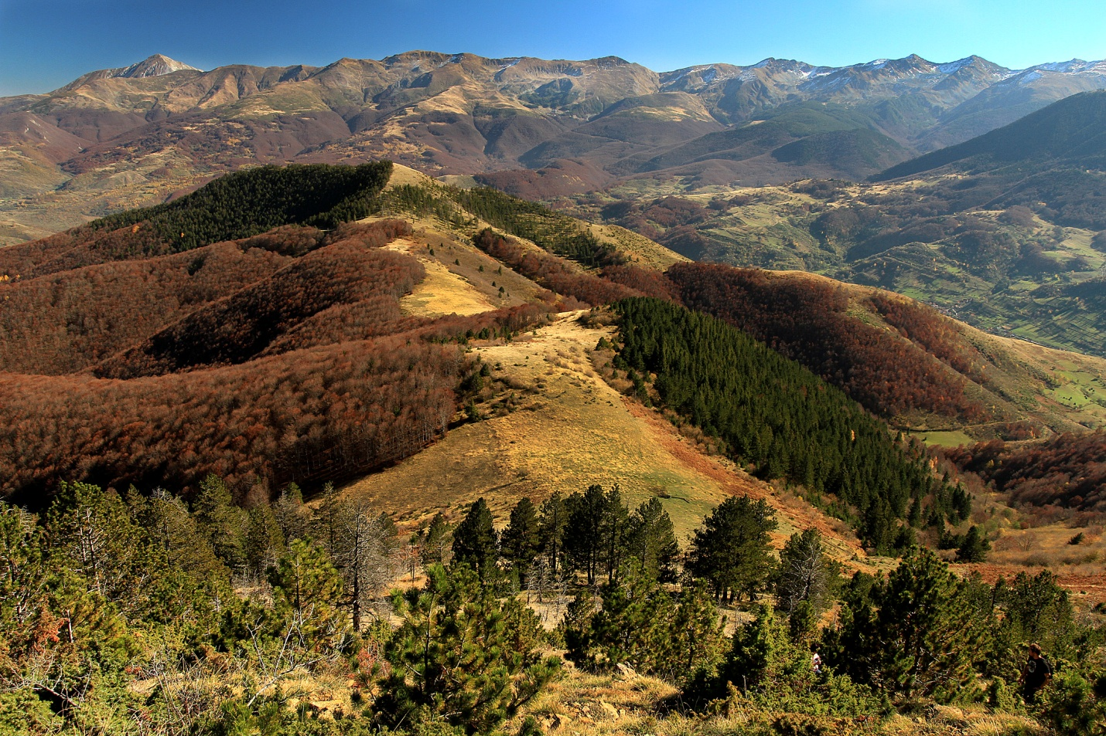

- کوه هایی را که می شناسید فهرست کنید.
- آیا تا به حال در کوهپیمایی بوده اید؟ اگر چنین است، بنویسید که چه تأثیری بر شما باقی مانده است.

